ZP6 AUTO focus 数据链路

1. 总体数据流向
分为DUP和PCIE两条路径，分别上传到MainPC和IMC中，前者数据经过平均降采样处理，FBC和QPD的带宽均为 1kHz*20Byte ；后者不做处理，两路合并发送，带宽为128kHz*32Byte。
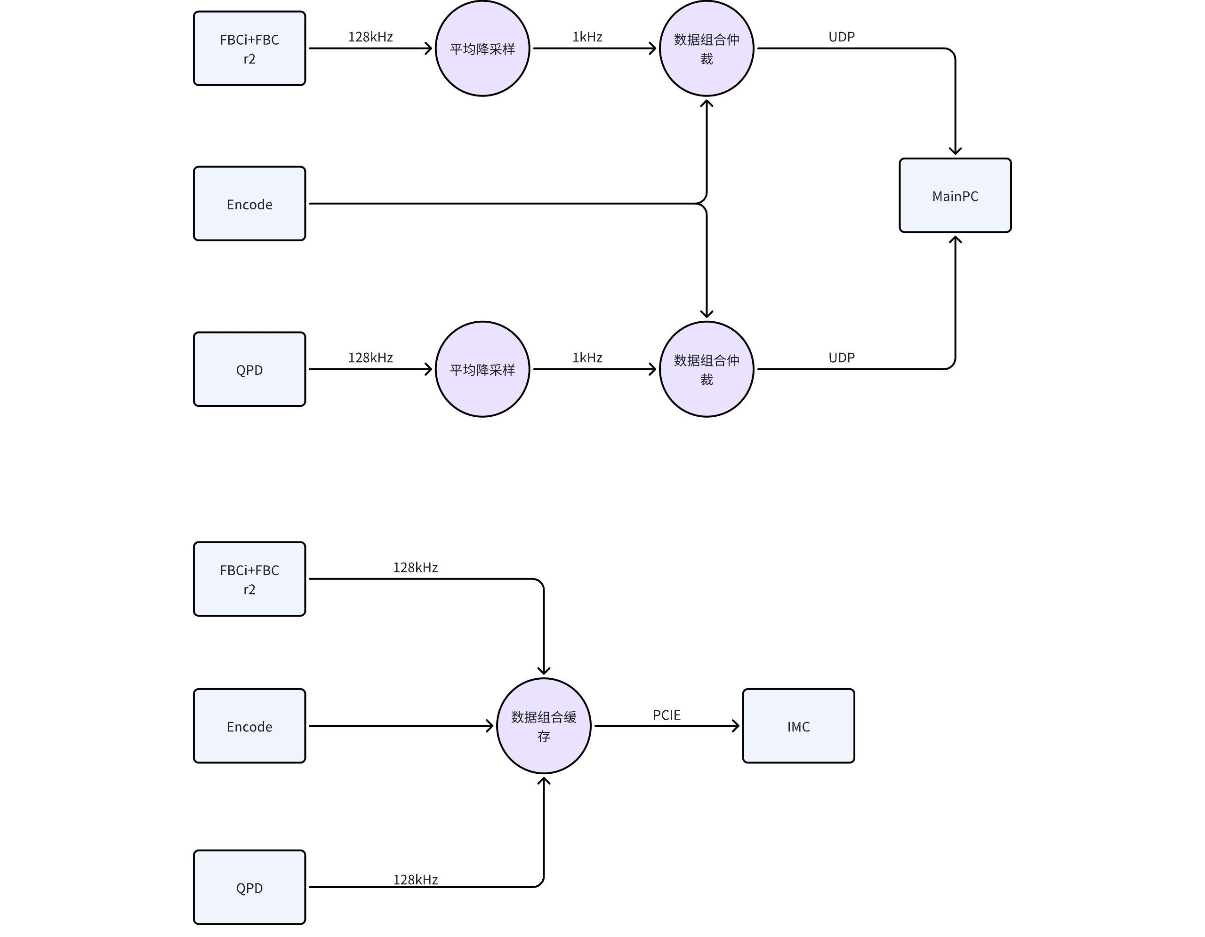

2. 和其他版本的区别
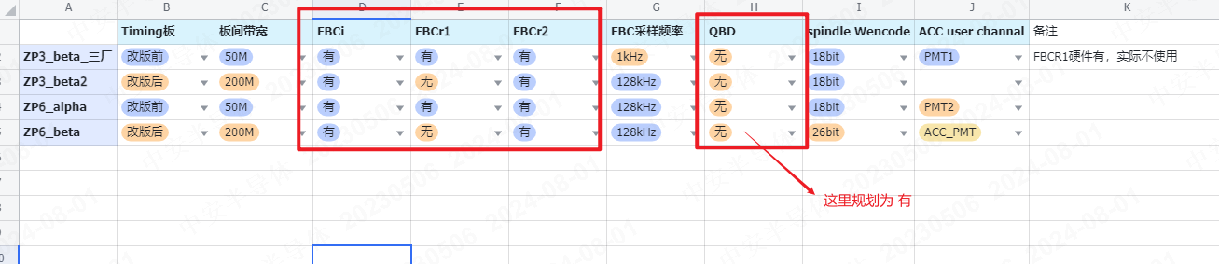
当前四台集成机台的硬件差异如上图，新增FBC 通道bypass配置寄存器和QPD使能配置寄存器：
QPD会在FBC打开时同步打开

3. UDP路径

3.1 删除FBCr1移除模式，增加FBC通道 bypass适配
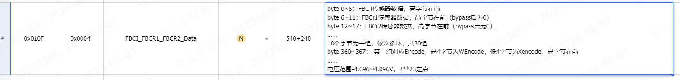

3.2 增加QPD的udp包上传
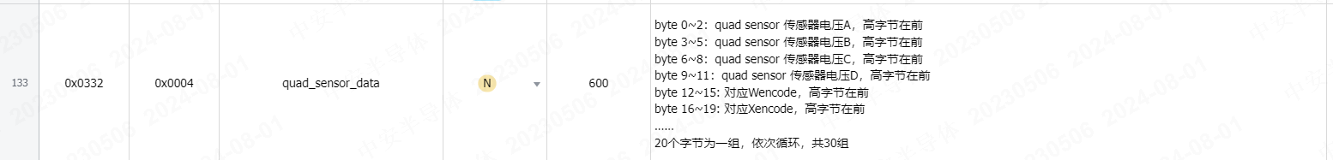

3.3 增加QPD的背景校准指令

3.4 删除FBC的校准模式，FBC和QPautoD的背景数据包分时复用
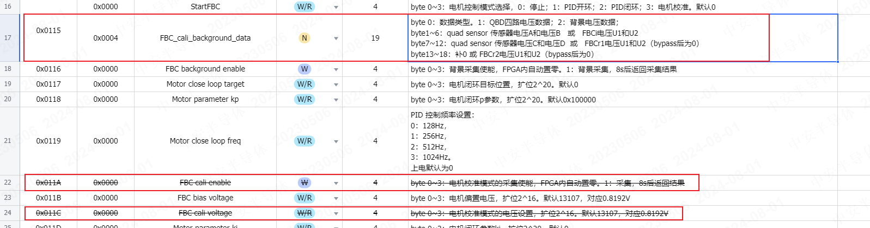

4. PCIE路径
数据格式改动如下，同样在螺旋线scan结束后发送到IMC
